Эмблема Дворца 2006 чернМуниципальное автономное учреждение дополнительного образования

«РЯЗАНСКИЙ ГОРОДСКОЙ ДВОРЕЦ ДЕТСКОГО ТВОРЧЕСТВА»

*Материалы на региональный конкурс инновационных форм организации*

*дополнительного образования детей*

Номинация «Мобильные формы образовательной деятельности»

Социальный тренинг

**«ТЕРРИТОРИЯ БЕЗОПАСНОСТИ»**



**Автор:** Паршина Н.В,

педагог-психолог,

педагог дополнительного образования

г.Рязань, 2021 г.

|  |  |
| --- | --- |
| **Полное наименование ОУ** | Муниципальное автономное учреждение дополнительного образования «Рязанский городской Дворец детского творчества» (МАУДО «РГДДТ») |
| **Адрес организации, электронная почта,**  **т/факс, телефон** | 390023, г. Рязань, ул. Есенина,46,  e-mail: rgddt.ryazan@ryazangov.ru  тел./факс: (4912) 44-58-63, тел.: (4912) 44-63-23 |
| **Название** | Социальный тренинг **«Территория безопасности»**  практико-ориентированный, профилактический. |
| **Сроки реализации** | 2019 год,  2021-2022 годы |
| **Разработчик** | Паршина Наталья Витальевна, педагог-психолог высшей квалификационной категории, педагог дополнительного образования высшей квалификационной категории |
| **Методическое сопровождение** | Миронова Нина Викторовна, старший методист кабинета методического и психолого-педагогического сопровождения, «Отличник народного просвещения», «Ветеран сферы воспитания и образования».  Дубовцева Ольга Алексеевна, методист высшей квалификационной категории, |
| **Актуальность** | Одной из приоритетных задач государства является формировании культуры и ценностей здорового образа жизни как основы устойчивого развития общества и качества жизни населения, прежде всего, для сохранения здоровья и активного долголетия, обеспечения физического и духовного благополучия.  Социальные тренинги «Территория безопасности» реализуются в рамках воспитательной системы и программы клуба социальной деятельности подростков «Лидер» (КСДП «Лидер») МАУДО «РГДДТ», проводятся как социальные акции, интерактивные игры и направлены на решение задач профилактики и коррекции социальной дезадаптации,антивитального поведения; развитие мотивации подрастающего поколения к ведению здорового образа жизни.  В последние десятилетия повсеместно наблюдается тенденция роста суицидов во многих странах мира, в том числе и в России. За последние годы количество детских суицидов возросло в РФ более чем на 35%. Каждый день в нашей стране в среднем 17 детей сводят счёты с жизнью... К сожалению, в Рязани нам также пришлось столкнуться с этим явлением.  Внастоящеевремя трудно найти подростка, который бы не использовал цифровую технику, тот или иной гаджет иногда до шести часов в день. Можно сказать, что современные молодые люди подвергают себя облучению коротковолновым и высоко энергетичным излучением так сильно и продолжительно, как никогда раньше.  Поэтому сегодня актуальна и важна работа по предупреждению антивитального и рискованного поведения несовершеннолетних, преодолению деструктивных конфликтов, здоровьесберегающего использования гаджетов.  Этим был обусловлен выбор тематики социальных тренингов«Территория безопасности». |
| **Цели, задачи** | Цели:  Профилактика антивитального и рискованного поведения учащихся КСДП «Лидер» посредством привлечения к социально-значимой деятельности по распространению знаний по психоэмоциональному благополучию среди подростков – участников смен оздоровительных лагерей.  Формирование позитивных ценностей и мотивации у подростков к сохранению и укреплению своего здоровья, повышение уровня информированности по проблемам, связанным с использованием гаджетов.  Задачи:   * создать условия для приобретения учащимися КСДП «Лидер» знаний и практического опыта, повышающих их компетентность по сохранению психоэмоционального благополучия и профилактике антивитального и рискованного поведения несовершеннолетних; * привлечь учащихся КСДП «Лидер» к организации и проведению социальных тренингов «Мы – за жизнь»*в оздоровительных лагерях;*   с помощью интерактивной игры   * проверить уровень информированности подростков о безопасном использовании гаджетов; * дать достоверную информацию о безопасном использовании гаджетов, учитывая уровень информированности; * повысить компетентность подростков в вопросах здоровьесберегающего использования гаджетов. |
| **Целевая аудитория** | Контингент участников проекта - подростки 12 -17 лет:  - учащиеся КСДП «Лидер» и других объединений МАУДО «РГДДТ»,  -подростки - участники смен оздоровительных лагерей- структурных подразделений МАУДО «РГДДТ». |
| **Результаты и показатели** | Результаты и показатели социального тренинга «Мы за жизнь!»  *Количественные показатели:*   1. 100 % учащихся КСДП «Лидер» получили знания и практический опыт, повышающий их компетентность по сохранению психоэмоционального благополучия и профилактике антивитального и рискованного поведения несовершеннолетних. 2. 80 % учащихся КСДП «Лидер» приняли участие в организации и проведении социальных тренингов «Мы – за жизнь!» в оздоровительных лагерях – структурных подразделениях МАУДО «РГДДТ».   *Качественные показатели:*   1. Подростки-участники смен оздоровительных лагерей с помощью участия в социальном тренинге «Мы – за жизнь!» получили знания по антивитальному поведению. 2. Учащиеся КСДП «Лидер» распространили актуальные знания по сохранению психоэмоционального благополучия среди участников смен оздоровительных лагерей, используя принцип «равный-равному».   Результаты и показатели интерактивной игры-тренинга  «Азбука гаджет-безопасности»  *Количественные показатели:*   1. 100 % учащихся КСДП «Лидер» получат знания и практический опыт, повышающий их компетентность по сохранению здоровья при использовании гаджетов. 2. 90 % учащихся КСДП «Лидер» примут участие в организации и проведении интерактивной игры «Азбука гаджет-безопасности» в объединениях МАУДО «РГДДТ».   *Качественные показатели:*   1. Подростки-участники интерактивной игры «Азбука гаджет-безопасности» получат знания по правилами здоровьесберегающего использования гаджетов. 2. Социальный тренинг в игровом формате позволит показать подросткам проблемы со здоровьем, которые могут возникнуть при необдуманном и не контролируемым пользованием гаджетами, и возможность использования современных гаджетов без вреда здоровью при соблюдении ряда советов и рекомендаций.   В целом, подростки-участники социальных тренингов «Теория безопасности» повысят уровень знаний о своем здоровье, расширят кругозор, приобретут определенные навыки здорового образа жизни.  Видеоматериал проведения интерактивной игры «Азбука гаджет-безопасности»:  <https://www.youtube.com/channel/UCVX3WpaznHjgjRynT3MJkjA?view_as=subscriber> |
| **Новизна** | Основная идея социальных тренингов«Территория безопасности»заключается в распространении с помощью учащихся КСДП «Лидер» актуальных знаний по сохранению психоэмоционального благополучия среди подростков, сохранению здоровья и навыков безопасного пользования гаджетами среди учащихся МАУДО «РГДДТ» и других образовательных учреждений, используя ***принцип «равный - равному».***  Обучение по принципу «равный - равному» (peereducation) среди учащихся — это обучение, при котором сами подростки передают знания, формируют установки и способствуют выработке навыков среди равных себе по возрасту, социальному статусу, имеющих сходные интересы, или подверженным сходным рискам.  Как правило организаторами социальных тренингов выступают учащиеся второго года обучения, прошедшие определенную подготовку и имеющие навыки впроведенииакций, игр и других коллективно-творческих дел.  Непреложным условием является тесный контакт с педагогом-психологом, который осуществляет контрольза психоэмоциональным состоянием подростков, особенно в процессе проведения социального тренинга «Мы за жизнь!». |
| **Содержание и этапы реализации** | Социальные тренинги реализуется в рамках воспитательной системы и дополнительной общеобразовательной программы КСДП «Лидер», проводятся не только на базе МАУДО «РГДДТ», но и на базе оздоровительных лагерей в поселке Солотча. Перед тренингами проводится определенная подготовительная работа как педагогом, так и детьмипо следующимэтапам:  Социальный тренинг «Мы за жизнь!»  *1 этап - подготовительный (февраль – май 2019 г.), состоял из подэтапов, нацеленных на подготовку учащихся к социально-значимой деятельности:*   * 1. Первичная диагностика учащихся КСДП «Лидер» с целью выявления и последующей коррекции аутоагрессивных тенденций и факторов, формирующих суицидальные намерения. *(Приложение №1).*   2. Индивидуальная работа с учащимися по результатам диагностики.   1.3. Изучение литературы и интернет-ресурсов учащимися КСДП «Лидер» по теме: «Профилактика рискованного и антивитального поведения среди детей и подростков».  1.4. Проведение тренинга для учащихся КСДП «Лидер», направленного на формирование позитивного образа собственного «Я» и представлений об ответственности за свой выбор и поведение.   * 1. Участие и помощь подростков в подготовке тренинга «Мы - за жизнь!» Разработка учащимися КСДП «Лидер» раздаточной продукции по итогам тренинга *(Приложение №2).*   *2 этап – практический (июнь 2019),включал в себя:*   * Составление плана проведения трнингов в оздоровительных лагерях. * Проведение совместно с учащимися КСДП «Лидер» социального тренинга «Мы - за жизнь» для подростков-участников смен оздоровительных лагерей. * Корректировка практической деятельности в соответствии с возникающими вопросами.   *3 этап – аналитико-прогностический (август 2019 г.), включал в себя:*   * Подведение итогов по результатам социального тренинга «Мы – за жизнь!» в оздоровительных лагерях с учащимися КСДП «Лидер». * Анализ эффективности и актуальности проведенной работы, выявление сложностей, препятствий. * Повторная диагностика учащихся КСДП «Лидер» с целью выявления и последующей коррекции аутоагрессивных тенденций и факторов, формирующих суицидальные намерения.   **Игра-тренинг «Азбука гаджет-безопасности»**  *1 этап - подготовительный (сентябрь 2021 г.), состоит из подэтапов, нацеленных на подготовку учащихся к социально-значимой деятельности:*   * 1. Первичная диагностика учащихся КСДП «Лидер» с целью выявления и последующей коррекции правил использования гаджетов в повседневной жизни   2. Создание творческой группы для разработки сценария игры-тренинга (*Приложение № 3*) и подготовки мультимедийной презентации (*Приложение № 4*).   3. Изучение литературы и интернет-ресурсов участниками творческой группы КСДП «Лидер» по теме: «Здоровьесберегающее использование гаджетов».   4. Работа со сценарием, разработка и изготовление необходимого раздаточного материала (*Приложение № 5*).   *2 этап – практический (октябрь- декабрь 2021 г.), включает в себя:*  2.1. Проведение игры-тренинга «Азбука гаджет-безопасности» в КСДП «Лидер», а затем и в других объединениях МАУДО «РГДДТ».  2.2. Корректировка практической деятельности в соответствии с возникающими вопросами.  *3 этап – аналитико-прогностический (январь 2022 г.), включает в себя:*  3.1. Подведение итогов игры «Азбука гаджет-безопасности» в детских объединениях Дворца учащимися КСДП «Лидер».  3.2. Анализ эффективности и актуальности проведенной работы, выявление сложностей, препятствий.  3.3. Определение дальнейшей жизнеспособности социального тренинга для его реализации в общеобразовательных учреждениях. |
| **Условия реализации** | *Для проведения социального тренинга «Мы за жизнь!» необходимы*:   * помещение со стульями по числу участников; * музыкальное оборудование; * фотоаппарат; * ноутбук, проектор, экран; * раздаточный материал (серия закладок «Мы смогли – и ты сможешь!», созданные учащимися КСДП «Лидер»).   *Для проведения интерактивной игры-тренинга «Азбука гаджет-безопасности» необходимы:*   * просторный кабинет; * три игровых стола для команд-участниц; * стулья по числу участников; * интерактивная доска; * мультимедийная презентация; * реквизит (таблички с номерами и условными обозначениями команд, игровое поле, жетоны в виде звёздочек), * раздаточный материал (памятки «7 правил пользования гаджетами», созданные учащимися КСДП «Лидер»). |
| **Литература и электронные ресурсы для подготовки и проведения социальных тренингов** | *«Мы за жизнь!»*   1. Бурмистрова Е.В. Психологическая помощь в кризисных ситуациях (предупреждение кризисных ситуаций в образовательной среде): Методические рекомендации для специалистов системы образования. М.: МГППУ, 2006. 2. Вроно, Е.М. Предотвращение самоубийства подростков. Руководство для подростков [Текст] / Е.М. Вроно - М.: Академический проект, 2001. 3. Вроно, Е.М., Ратинова, Н.А. О возрастном своеобразии аутоагрессивного поведения у психически здоровых подростков [Текст] / Е.М. Вроно, Н.А. Ратинова //  Сравнительно-возрастные исследования в суицидологии. - М., 1989, с. 38-46. 4. Ефремов, В.С. Основы суицидологии [Текст]/ В.С. Ефремов. – СПб.: Диалект, 2004, 30 С. 5. Костюкевич, В.П.,  Биркин, А.А., Войцеха, В.П., Кучер, А.А. Теория и практика выявления и предупреждения самоубийств в деятельности практического психолога [Текст] / В.П. Костюкевич, А.А. Биркин, В.П. Войцеха, А.А. Кучер. -  М., 2003. 6. Матафонова Т.Ю., Пелешенко М.А. Диагностика  и коррекция детей и подростков при посттравматическом стрессовом расстройстве / Методическое руководство, часть 2, 2006. 7. Матафонова, Т.Ю., Пелешенко, М.А. Диагностика  и коррекция детей и подростков при посттравматическом стрессовом расстройстве [Текст] / Т.Ю.Матафонова,  М.А. Пелешенко // Методическое руководство. Ч. 2, 2006. 8. Образовательная программа по депрессивным расстройствам (редакция 2008 г.) Том 2. Популяционные группы и профилактика суицида. Перевод на русский язык выполнен в Московском НИИ Психиатрии под редакцией профессора В. Н. Краснова. Москва — 2010. 9. Старшенбаум Г.В. Суицидология и кризисная психотерапия [Текст] / Г.В. Старшенбаум. М.: Когито- Центр, 2005. 10. V Клинические павловские чтения: Сборник работ. Выпуск пятый. «Кризисные состояния. Суицидальное поведение» / Под общей редакцией А.В. Курпатова. — СПб.: Человек, 2002. Вестник психосоциальной и коррекционно-реабилитационной работы, 2001.- №3.- с. 32-39. 11. Интернет-аддикция в подростковой среде.   Web:<http://webcache.googleusercontent.com/search?q=cache:f80XB4kS86gJ:za4eti.ru/referat/qovun+&cd=1&hl=ru&ct=clnk&gl=ru>   1. Кто и что стоит за эпидемией подростковых суицидов?   Web:<https://versia.ru/kto-i-chto-stoit-za-yepidemiej-podrostkovyx-suicidov>   1. «Смерть — это ведь конец всему». Почему по количеству детских суицидов Россия занимает первое место в мире.   Web: <https://lenta.ru/articles/2014/11/10/death/>   1. Сущность и виды социального проектирования.   Web:[http://kotovskobraz.68edu.ru/Faili_dlia_saita/Uhregdenia/IMC/Master_ class/Intern_sem_kl_ruk_13/Pchelinceva_T.V..pdf](http://kotovskobraz.68edu.ru/Faili_dlia_saita/Uhregdenia/IMC/Master_%20class/Intern_sem_kl_ruk_13/Pchelinceva_T.V..pdf)   1. Формы и методы психологической и социальной помощи подросткам с суицидальными намерениями. Методики проведение превентивной беседы.   Web:<http://ouerem.pol.obr55.ru/index.php?option=com_content&view=article&id=43:2013-12-02-03-15-30&catid=12:2013-11-28-05-32-24&Itemid=12>   1. Этнопсихологические аспекты визуальной психодиагностики аддиктивного и суицидального поведения.   Web:<http://cyberleninka.ru/article/n/etnopsihologicheskie-aspekty-vizualnoy-psihodiagnostiki-addiktivnogo-i-suitsidalnogo-povedeniya> |
| *«Азбука гаджет-безопасности»*   1. Аникина О.М., Паршина Н.В. Программа тренинга «В сеть попасть и не пропасть», Рязань 2020. –30 с. 2. Куратова Я. В., Методика проведения интеллектуальных игр. - Брянск. 2014. Сайт rykovodstvo.ru, раздел «Интеллектуальная игра». Доступ: http://rykovodstvo.ru/ exspl/61844/index.htm 3. Рак Т.В. Методическое пособие к использованию сборника интеллектуальных игр. – СПб.: ГБОУ СОШ № 285 Санкт-Петербурга, 2017. – 26 с.   3. Как гаджеты меняют наш мозг: ТОП-8 изменений. [Режим доступа: <https://zoom.cnews.ru/publication/item/50840>]  4. Почему использование гаджетов перед сном вредит организму и как этого избежать. [Режим доступа: https://vc.ru/flood/7074-gadgets-at-night]  5. Староста Юрий. Гимнастика для глаз. [Режим доступа: <https://www.youtube.com/watch?v=8G87kg9s1HM>]  6. Щербакова О. Как синий свет влияет на наше здоровье. [Режим доступа: <https://econet.ru/articles/181660-kak-siniy-svet-vliyaet-na-nashe-zdorovie> |

*Приложение №1.*

## Методика «[Выявление суицидального риска у детей (А.А. Кучер, В.П. Костюкевич)](http://psmetodiki.ru/index.php/podrostki/29-lichnost/22-suicid)»

**Назначение:**исследование аутоагрессивных тенденций и факторов, формирующих суицидальные намерения.

**Объект:**учащиеся 5- 11 класса.

**Форма проведения:**индивидуальная и групповая.

**Инструкция**: Внимание ребенка сосредотачивается на тесте, цель которого вуалируется как определение интеллектуальных способностей ребенка. Ребенку зачитываются выражения, его задача соотнести их с соответствующими колонками заранее подготовленной таблицы в бланке ответа. На обдумывание внутреннего смысла выражения и определение темы его содержания отводится 5-7 секунд. Если ребенок не может отнести услышанное выражение к какой-либо теме, он его пропускает. Убедившись, что ребенок готов к работе, приступите к чтению высказываний.

**Текст методики:**

1. Выкормил змейку на свою шейку.
2. Собрался жить, да взял и помер.
3. От судьбы не уйдешь.
4. Всякому мужу своя жена милее.
5. Загорелась душа до винного ковша.
6. Здесь бы умер, а там бы встал.
7. Беду не зовут, она сама приходит.
8. Коли у мужа с женою лад, то не нужен и клад.
9. Кто пьет, тот и горшки бьет.
10. Двух смертей не бывать, а одной не миновать.
11. Сидят вместе, а глядят врозь.
12. Утром был молодец, а вечером мертвец.
13. Вино уму не товарищ.
14. Доброю женою и муж честен.
15. Кого жизнь ласкает, тот и горя не знает.
16. Кто не родится, тот и не умрет.
17. Жена не лапоть, с ноги не сбросишь.
18. В мире жить - с миром быть.
19. Чай не водка, много не выпьешь.
20. В согласном стаде волк не страшен.
21. В тесноте, да не в обиде.
22. Гора с горою не сойдется, а человек с человеком столкнется.
23. Жизнь надокучила, а к смерти не привыкнуть.
24. Болячка мала, да болезнь велика.
25. Не жаль вина, а жаль ума.
26. Вволю наешься, да вволю не наживешься.
27. Жизнь прожить - что море переплыть: побарахтаешься, да и ко дну.
28. Всякий родится, да не всякий в люди годится.
29. Других не суди, на себя погляди.
30. Хорошо тому жить, кому не о чем судить.
31. Живет - не живет, а проживать - проживает.
32. Все вдруг пропало, как внешний лед.
33. Без копейки рубль щербатый.
34. Без осанки и конь корова.
35. Не место красит человека, а человек - место.
36. Болезнь человека не красит.
37. Влетел орлом, а прилетел голубем.
38. Хорошо тому щеголять, у кого денежки звенят.
39. В уборке и пень хорош.
40. Доход не живет без хлопот.
41. Нашла коса на камень.
42. Нелады да свары хуже пожара.
43. Заплати грош, да посади в рожь - вот будет хорош!
44. Кто солому покупает, а кто и сено продает.
45. Седина бобра не портит.
46. Бешеному дитяти ножа не давати.
47. Не годы старят, а жизнь.
48. В долгах как в шелках.
49. Бранись, а на мир слово оставляй.
50. Зеленый седому не указ.
51. А нам что черт, что батька.
52. Моя хата с краю, ничего не знаю.
53. Лежачего не бьют.
54. Что в лоб, что по лбу - все едино.
55. Все люди как люди, а ты шиш на блюде.
56. Ученье свет, а не ученье - тьма.
57. И медведь из запасу лапу сосет.
58. Жирен кот, коль мясо не жрет.
59. Выношенная шуба не греет.
60. Совесть спать не дает.
61. Вали с больной головы на здоровую.
62. Мал, да глуп - за то и бьют.
63. Не в бороде честь - борода и козла есть.
64. Одно золото не стареется.
65. Наш пострел везде поспел.
66. Муху бьют за назойливость.
67. Надоел горше горькой редки.
68. Живет на широкую ногу.
69. Легка ноша на чужом плече.
70. Не в свои сани не садись.
71. Чужая одежда - не надежда.
72. Высоко летаешь, да низко садишься.
73. Двум господам не служат.
74. Мягко стелет, да твердо спать.
75. За одного битого двух небитых дают.
76. За худые дела слетит и голова.
77. Говорить умеет, да не смеет.
78. Кто до денег охоч, тот не спит и всю ночь.
79. Кабы не дырка во рту, так бы в золоте ходил.
80. Красив в строю, силен в бою.
81. Гори все синим пламенем.
82. Бараны умеют жить: у них самая паршивая овца в каракуле ходит.
83. Если все время мыслить, то на что же существовать.
84. На птичьих правах высоко взлетишь.
85. Взялся за гуж, не говори, что не дюж.

*Приложение №2*

Образец раздаточной продукции для социальной акции «Мы – за жизнь!»,

разработанныйучащимися КСДП «Лидер»

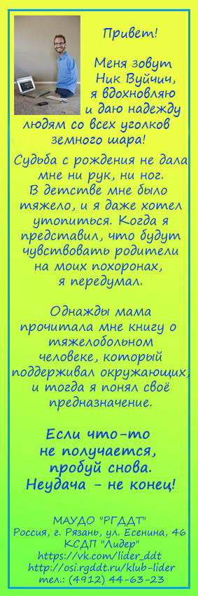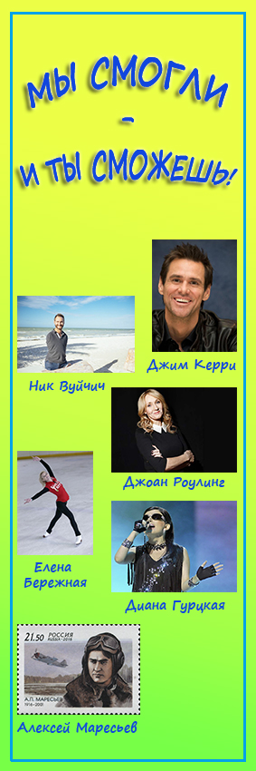

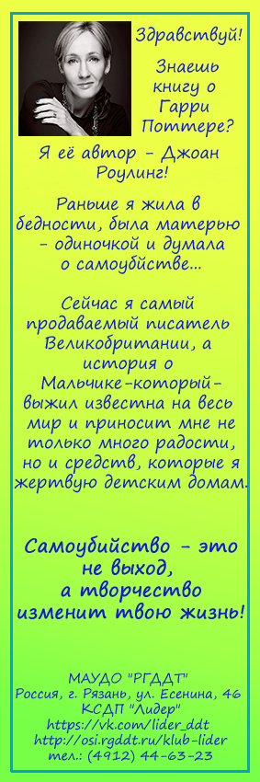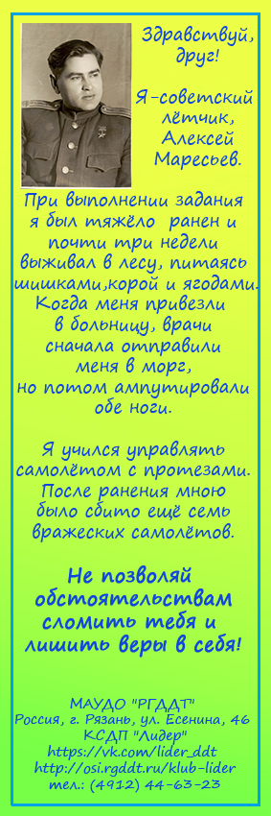

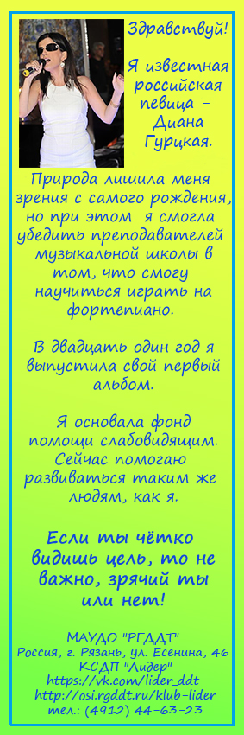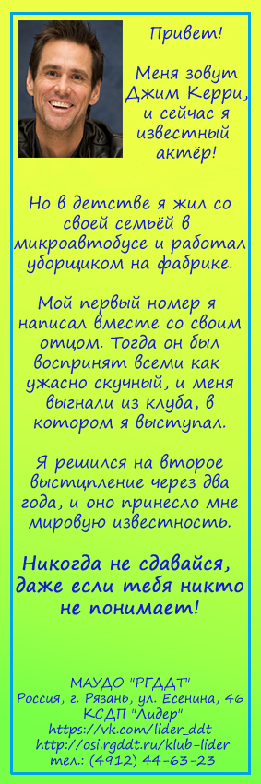

*Приложение № 3*

**Сценарий игры-тренинга**

**«Азбука гаджет-безопасности»**

**Действующие лица:**

**Ведущий1**. Крючкова Ксения

**Ведущий2.** Зотова Александра

**Ведущий3.** Волкова Ирина

**Ведущий4.** Захарова Софья

**Ведущий5.** Морина Анна

|  |  |  |  |  |
| --- | --- | --- | --- | --- |
| **Этап игры** | **Текст ведущих** | **№ слайда** | **аудиодорожка** | |
| **Приветствие**  **и разбивка участников на команды** | **Ведущий1.** Здравствуйте, наши дорогие первокурсники! Сегодня мы, ваш второй курс: Ксюша, Саша, Соня, Аня, Ирина, подготовили для вас игру-тренинг, но для начала мы разобьём вас на команды. Я буду называть вам предмет, а вы запоминайте его *(называет участникам по очереди три предмета: будильник, очки, крем).* Пожалуйста, займите свои места за столами, где находятся карточки с вашими предметами и номерами команд. *(Участники занимают места за игровыми столами.)*  **Ведущий 2.** Современные подростки часто пользуются электронными устройствами, а в связи с пандемией это общение стало ещё активнее. Но не все умеют правильно ими пользоваться.  **Ведущий 3.**Именно поэтомусегодня мы подготовили для вас интеллектуально-познавательную игру «Азбука гаджет – безопасности», в процессе которой мы проверим ваши знания. | 1 | *Kinka «EternalSun»* | |
| **Этап игры** | **Текст ведущих** | **№ слайда** | **аудиодорожка** | |
| **Шкала настроения** | **Ведущий4.** Но сначала мы должны узнать, какое у вас настроение. Мы будем его изображать при помощи пальчиков. Сейчас те, у кого отличное настроение, поднимут пальчики вверх *(демонстрирует).* Те, у кого среднее настроение покажут вот так *(поворачивает большой палец в сторону).* Все, у кого плохое настроение, опускают пальчик вниз *(демонстрирует).* Запомнили? *(Участники отвечают и демонстрируют своё настроение. Ведущий резюмирует.)* | 2 |  | |
| **Разминка** | **Ведущий5.**Перед нашей игройпредлагаю вамразмяться.Встаньте, пожалуйста, со своих мест и повторяйте за нами. *(Участники встают и выполняют команды ведущего).*  Поднимите, пожалуйста, правую руку те, кто знает, что такое гаджеты, и не опускайте её.  Поднимите левую руку счастливые обладатели гаджетов и тоже не отпускайте её.  Помашите головой, те, кто зарегистрирован хотя бы в одной соцсети.  Поднимите правую ногу те, у кого есть несколько социальных сетей и тоже не опускайте её.  Поднимите левую ногу те, кто использует гаджеты перед сном.Сложно стоять? *(Участники отвечают.)* Вот так же и гаджеты при неправильном использовании, если образно сказать, выбивают почву из-под ног, поэтому мы с вами поделимся правилами их использования. Спасибо, садитесь на свои места. | 3 | *Kinka «EternalSun»* | |
| **Этап игры** | **Текст ведущих** | **№ слайда** | **аудиодорожка** | |
| **Правила игры** | **Ведущий 2.** Вы размялись, теперь мы можем начать игру. Я объясню вам правила. На ваших столах лежат таблички с номером вашей команды и предметом, а также игровые поля. Сейчас мы будем задавать вам вопросы. Та команда, которая первая поднимет табличку, получит право на ответ, и если он будет верным, команда заработает балл. При необходимости другие команды могут дополнить ответ и заработать дополнительные баллы. Все поняли правила? *(Участ*ник*и отвечают.)* | 4 |  | |
| **Вопрос № 1** | Знаете ли вы, как связаны между собой гаджет и предметы на ваших табличках?  *(Участники отвечают. Ведущий сообщает правильный ответ.)*  Правильный ответ. Крем и очки - это средства защиты, а будильник напоминает нам о том, что время, проведенное за гаджетами должно быть регулируемым.  *(Подводятся итоги.)* | 5-6 | *звук гонга,*  *сигнал правильногоили неправильного ответов,*  *Vertrauen feat. Nsika «Mars in my room»* |
| **Вопрос № 2** | Знаете ли вы что такое синий свет? *(Участники отвечают. Ведущий 3 сообщает правильный ответ.)*  Правильный ответ.Синий свет — это самый коротковолновой диапазон видимого излучения, который имеет наиболее высокую энергию. Можете диаграмму увидеть на экране.  *(Подводятся итоги.)* | 7-8 |
| **Вопрос № 3** | Знаете ли вы, что является источниками синего света?*(Участники отвечают. Ведущий сообщает правильный ответ.)*  Правильный ответ.Источники синего света могут быть естественными – это солнце и искусственными – это гаджеты.  *(Подводятся итоги.)* | 9-10 |
| **Вопрос № 4** | Как вы думаете, синий свет, излучаемый естественными и искусственными источниками полезен или опасен? *(Участники отвечают. Ведущий сообщает правильный ответ.)*  Правильный ответ.Синий свет, излучаемый естественными источниками можетбыть как полезен, так и опасен. Полезен та как способствует выработке витамина D в организме, а вреден тем, что может вызвать солнечный ожог или удар.  Синий свет, излучаемый искусственными источниками опасен, потому что он может вызвать такие заболевания глаз, как:  Фоторетинопатия — (photoretinitis) поражение сетчатки глаза, которое может развиться, если человек долго смотрит на солнце без специальных защитных очков.  Возрастная макулярная дегенерация (ВМД)– это прогрессирующее глазное заболевание, которое приводит к снижению остроты зрения за счет поражения центрального отдела сетчатки глаза – макулы.*(Подводятся итоги.)* | 11-14 |
| **Вопрос № 5** | Верно ли, что глаза 10-ти летнего ребенка способны поглощать в 10 раз больше синего света, чем глаза 95-ти летнего старика? *(Участники отвечают. Ведущий сообщает правильный ответ.)*  Правильный ответ.Глаза 10-ти летнего ребенка действительно способны поглощать в 10 раз больше синего света, чем глаза 95-ти летнего старика.*(Подводятся итоги.)* | 15-16 | *звук гонга,*  *сигнал правильногоили неправильного ответов,*  *Vertrauen feat. Nsika «Mars in my room»* |
| **Гимнастика для глаз** | *Ведущие проводят с участниками гимнастику для глаз, повторяя за героем - тигрёнком на экране.* | 17 |
| **Вопрос № 6** | Как связаны синий свет и крем с фактором SPF?*(Участники отвечают. Ведущий сообщает правильный ответ.)*  Правильный ответ.  Крем нужен, чтобы защитить нашу кожу от преждевременного старения и нарушения пигментации, которые могут быть вызваны синим светом.*(Подводятся итоги.)* | 18-19 |
| **Вопрос № 7** | Как уберечь зрение при работе с гаджетами? *(Участники отвечают. Ведущий сообщает правильный ответ.)*  Правильный ответ. Нужны очки с линзами, блокирующими синий свет; матовая пленка для гаджета; расстояние от монитора до глаз должно быть около 65 см; каждые 20 минут нужно делать перерыв (смотреть вдаль на предмет на расстоянии 6 м); свет в комнате должен быть средней яркости; контраст на мониторе должен быть высоким; яркость экрана должна стоять на режиме авто; монитор должен располагаться так, чтобы взгляд на него падал чуть сверху. *(Подводятся итоги.)* | 20-22 |
| **Вопрос № 8** | Знаете ли вы что такое циркадные ритмы?  *(Участники отвечают. Ведущий сообщает правильный ответ.)*  Правильный ответ. Циркадные ритмы – это естественные 24-часовые циклы физических, психических и поведенческих процессов в организме, зависящие от света и темноты или это своеобразный будильник нашего организма. Циркадные ритмы влияют на сон, температуру тела, выработку гормонов, аппетит и другие функции организма. (*Работа с таблицей, приложение V. Подводятся итоги.)* | 23-24 |
| **Этап игры** | **Текст ведущих** | **№ слайда** | **аудиодорожка** |
| **Вопрос № 9** | Знаете ли вы, что такое мелатонин? *(Участники отвечают. Ведущий сообщает правильный ответ.)*  Правильный ответ. Мелатонин - это гормон сна, который мозг вырабатывает в темноте. Вырабатывается он эпифизом, то есть шишковидной железой. Основные ее функции: регуляция сезонных ритмов организма; регуляция репродуктивной функции; антиоксидантная защита организма; противоопухолевая защита; "солнечные часы старения". Мелатонин - это маятник, который обеспечивает ход биологических часов и снижение амплитуды которого приводит к их остановке.*(Подводятся итоги.)* | 25-26 | *звук гонга,*  *сигнал правильногоили неправильного ответов,*  *Vertrauen feat. Nsika «Mars in my room»* |
| **Вопрос № 10** | Чем опасен недостаток сна? *(Участники отвечают. Ведущий сообщает правильный ответ.* Правильный ответ. Недостаток сна опасен тем, что может вызвать следующие заболевания:диабет;лишний вес;болезни сердца и органов дыхания;нарушение иммунитета;нарушение концентрации внимания и способности к мыслительной деятельности;преждевременное старение; онкологические заболевания. *(Подводятся итоги.)* | 27-28 |
| **Подведение итогов игры** | *Команды подсчитывают набранные баллы, ведущие подводят итоги игры.* | 29 | Vertrauenfeat. Nsika «Marsinmyroom» |
| **Вручение памяток участникам игры** | **Ведущий 2.** Спасибо, дорогие друзья за участие в нашей игре «Азбука гаджет- безопасности». На память о ней мы вручаем вам памятки с семью правилами здоровьесберегающего использования гаджетов*(Приложение № 5).* | 30 | Kinka «EternalSun» |
| **Шкала настроения** | *Ведущие просят участников игры поделиться своим настроением, так же, как и в начале игры. Резюмируют итоги.* | 31 |
| **Прощание с участниками игры** | **Ведущий 2.** Спасибо за игру!До новых встреч и будьте здоровы! | 31 |

*Приложение № 5*

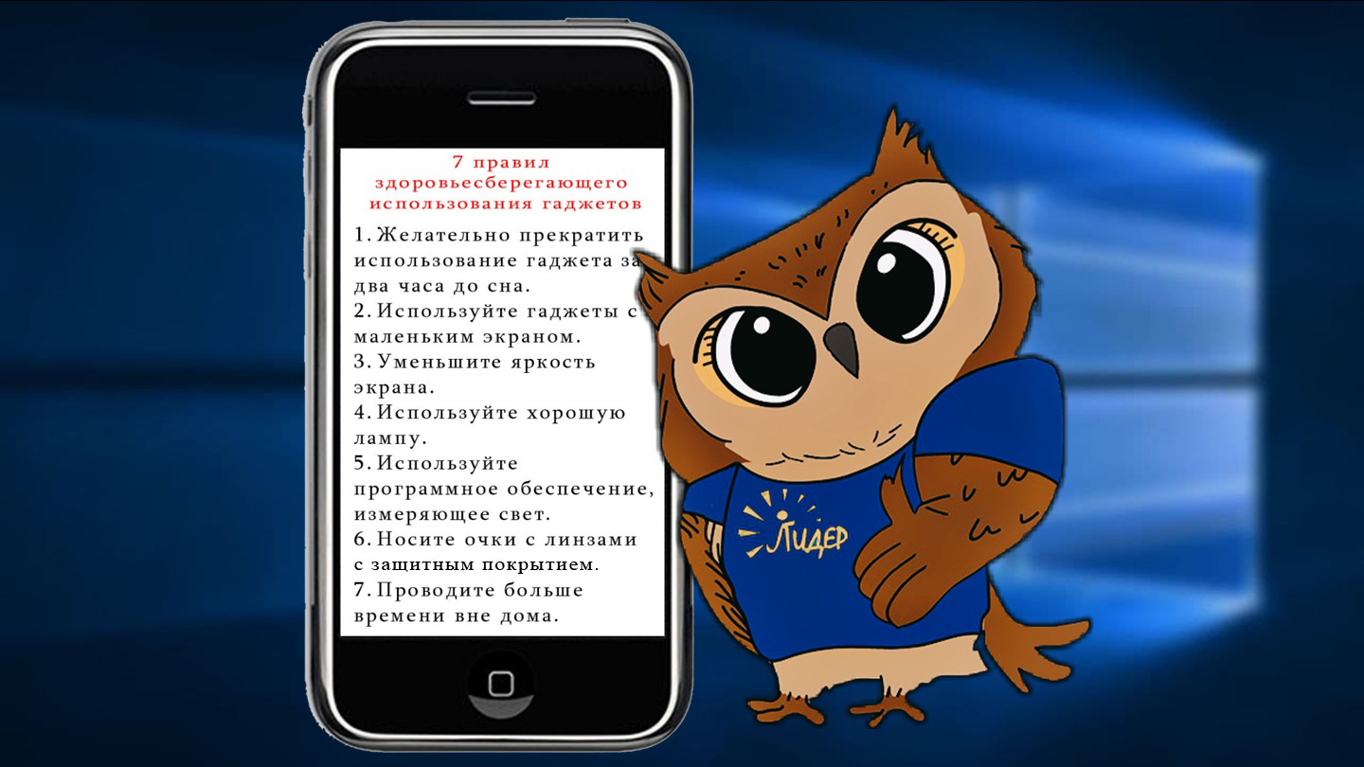



**КОМАНДА 2**

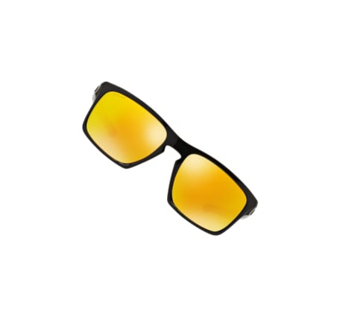**КОМАНДА 3**

|  |  |  |  |  |
| --- | --- | --- | --- | --- |
| C:\Users\natashaparshina\Desktop\Всероссийский конкурс\gBv4ijq9lo0.png | C:\Users\natashaparshina\Desktop\Всероссийский конкурс\gBv4ijq9lo0.png | C:\Users\natashaparshina\Desktop\Всероссийский конкурс\gBv4ijq9lo0.png | C:\Users\natashaparshina\Desktop\Всероссийский конкурс\gBv4ijq9lo0.png | C:\Users\natashaparshina\Desktop\Всероссийский конкурс\gBv4ijq9lo0.png |
| C:\Users\natashaparshina\Desktop\Всероссийский конкурс\gBv4ijq9lo0.png | C:\Users\natashaparshina\Desktop\Всероссийский конкурс\gBv4ijq9lo0.png | C:\Users\natashaparshina\Desktop\Всероссийский конкурс\gBv4ijq9lo0.png | C:\Users\natashaparshina\Desktop\Всероссийский конкурс\gBv4ijq9lo0.png | C:\Users\natashaparshina\Desktop\Всероссийский конкурс\gBv4ijq9lo0.png |
| C:\Users\natashaparshina\Desktop\Всероссийский конкурс\gBv4ijq9lo0.png | C:\Users\natashaparshina\Desktop\Всероссийский конкурс\gBv4ijq9lo0.png | C:\Users\natashaparshina\Desktop\Всероссийский конкурс\gBv4ijq9lo0.png | C:\Users\natashaparshina\Desktop\Всероссийский конкурс\gBv4ijq9lo0.png | C:\Users\natashaparshina\Desktop\Всероссийский конкурс\gBv4ijq9lo0.png |